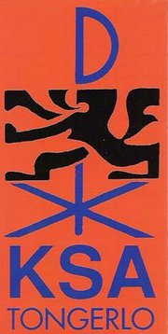
Beste Knaap

We zijn allemaal een paar kilo bijgekomen van de eindejaarsfeesten dus is het tijd om 2016 spetterend te starten!
Wij hopen dat jullie een leuke jaarwisseling achter de rug hebben en dat jullie vol goei goesting naar de KSA komen!

Wij vermelden alvast dat Zondag 3 april de volgende bondsactiviteit plaats vindt, we gaan met z’n allen zwemmen! Informatie volgt!

Wat? Wereldrecords verbreken
Wanneer? Zondag 24 januari 2016
Hoelaat? Van 13h00 tot 15u00
Meebrengen? Inzet, motivatie en je beste beentje

Wat? Bosspel
Wanneer? Zondag 07 februari 2016
Hoelaat? Van 13u30 tot 15u30
Meebrengen? Fiets, oude kleren en bij regen waterdichte kledij en laarzen!

Wat? Nachtspel
Wanneer? Zondag 28 februari 2016
Hoelaat? 18h30 to 21h
Meebrengen? Zaklamp, oude kleding, bij slecht weer regenjas maar bij goed weer niet.

Wat? Sport en spel
Wanneer? Zondag 6 maart 2016
Hoelaat? Van 13u00 tot 15u00
Meebrengen? Disipline, dedication and friendship maar vooral… SAFETY FIRST (zeker safety first)

PS: Als er activiteiten samenvallen met examens mogen jullie dit melden tijdens de eerste activiteit zodat we de kalender kunnen wijzigen als er veel leden niet kunnen komen.
Heb je vragen, opmerkingen, ideeën… twijfel dan niet om ons te contacteren. Onze gegevens vind je hieronder terug. Groetjes de leiding

Bert Swinnen bert.swinnen9@gmail.com 0476451699
Ben Cretskens ben.cretskens@gmail.com 0494925786
Seppe Steensels seppe.steensels1998@gmail.com 0479723452

